1  
Клонировать Debian T  
Запускаем WEB-L/RTR-L/RTR-R/WEB-R  
nano /etc/ssh/sshd_config  
permitRootLogin после него удаляем и ставим yes и удалить решетку.  
 ctrl x,y и энтер.  
sysctemctl restart ssh  
повторяем на 4 машинах.  
2  
RTR-L   
nano /etc/sysctl.conf  
net.ipv4.ip forward=1 убрать решетку.  
sysctl –p  
запускаем isp   
nano /etc/sysctl.conf повторяем тоже самое.  
sysctl –p  
запускаем RTR-R  
делаем тоже самое.  
3  
запускаем WEB-L   
apt-cdrom add  
apt update   
apt install network-manager –y  
nmtui   
первая строка 1 адаптер, включаем вручную   
в айпиви4 меняем на 192.168.100.100/24 от веб л адресс,шлюзом выступает 192.168.100.254 и днс 192.168.100.200  
заходим во вторую строчку энтер два раза  
имя WEB-L ставим.  
в адаптере 1 заходим в виртуал бокс нажимаем настроить сеть выбираем тип подключения – внутренняя сеть ,в адаптере 2 выбираем также все тоже самое ( должен 1 быть адаптер но он не видит первый)  
   
это адрес WEB-L  
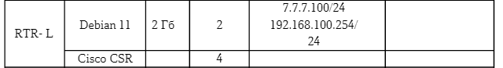  
ЭТО ШЛЮЗ У WEB-L (192.168.100.254 БЕЗ МАСКИ)  
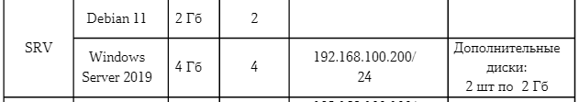  
ЭТО ДНС У WEB-L (SRV БЕЗ МАСКИ)  
В машине пишем hostname   
ip add

4  
Заходим в web-r   
apt-cdrom add  
apt update   
apt install network-manager –y  
nmtui   
Пишем в первом адаптере (Собственный от web-r)  
адрес 172.16.100.100/24  
  
шлюз 172.16.100.254 без маски  
шлюз идет от rtr-r потому что в одной колонке по заданию.  
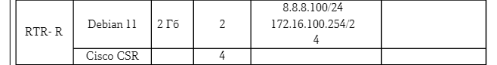  
днс сервер 7.7.7.100  
который от RTR-L  
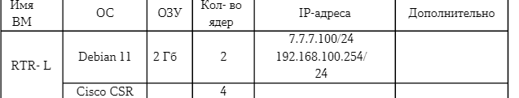  
  
ip add смотрим просто  
reboot  
5 Запускаем ISP  
3 Адаптера в виртуал боксе  
apt-cdrom add  
apt update   
apt install network-manager –y  
nmtui   
заходим в первый интерфейс (адаптер) (ens256), переминуем его в to_Right   
адрес 8.8.8.1/24 (от RTR-R К ISP ИЛИ НАОБОРОТ)  
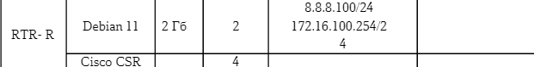  
  
выходим отсюда  
заходим в подключение слеюущее (ens224) переименовать в To_Left  
адрес будет 7.7.7.1/24 ( от Isp До rtr-l)   
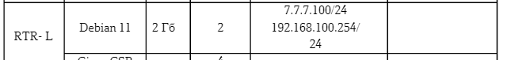  
заходим в третий адаптер (ens192 который идет на Clienta)   
переименуем в To_Client  
адрес там 3.3.3.1/24 берем из CLI  
  
Шлюза нет, Днс есть (сам себя прописывается)  
3.3.3.1  
снова заходим переподключаем и переименуем в ISP  
пишем код ip add  
Ip r смотрим просто  
6 запускаем RTR-L  
apt-cdrom add (хз надо ли или нет,в гайде на ютубе так) возможно не нужен будет  
apt update   
apt install network-manager –y  
nmtui  
2 адаптера (настроить в виртуал боксе – поставить внутренее соединение)   
открываем адаптер  
переименуем в To_ISP  
адаптер должен быть ens224  
адрес 7.7.7.100/24 (потому что rtr-l идет на isp)  
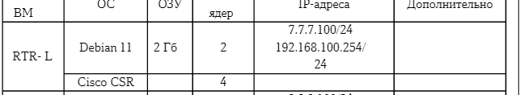  
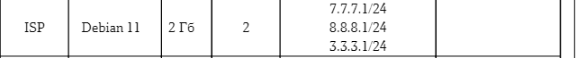  
шлюз будет 7.7.7.1  
и днс сервер будет 192.168.100.200(берем его из SRV)  
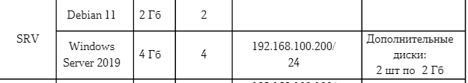  
Следующий адаптер ens192 меняем имя на To_Left  
адрес 192.168.100.254/24(cвой же адрес)  
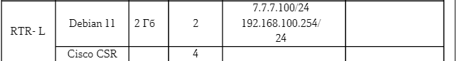

Шлюза и днс нет.  
переподключаем и переименовываем в RTR-L  
ip add смотрим  
ip r смотрим  
7.запускаем RTR-R  
apt-cdrom add (хз надо ли или нет,в гайде на ютубе так) возможно не нужен будет  
apt update   
apt install network-manager –y  
nmtui  
Заходим в первый (ens224) меняем название на To_Isp  
адрес будет 8.8.8.100/24  
шлюз будет 8.8.8.1  
  
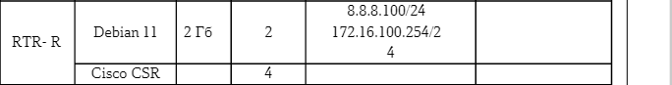  
днс сервер будет 7.7.7.100 ( потому идет от rtr-l до isp)  
  
Заходим во второй адаптер (ens192)  
именуем в To_Right  
адрес 172.16.100.254/24  
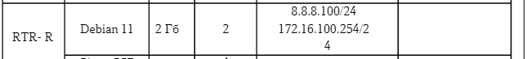  
шлюза и днс нет.  
выходим переподключаем и называем RTR-R  
ip add  
ip r  
ping 7.7.7.100  
останавливаем ctl z   
 8  
Заходим в RTR-L  
apt -cdrom add (хз надо ли или нет,в гайде на ютубе так) возможно не нужен будет  
apt update   
apt install firewalld –y  
firewall-cmd –get-active-zones просто посмотреть  
firewall-cmd --zone=public --remove-interface=enp0s8 (ЛИБО ens192)  
firewall-cmd --zone=public --remove-interface=enp0s9 (ens224)  
firewall-cmd --zone=trusted --add-interface=enpos8 (ens 192)  
firewall-cmd --zone=external --add-interface=enp0s9 (ens224)  
firewall-cmd --zone=external --add-service= http   
firewall-cmd --zone=external --add-service= https  
firewall-cmd --zone=external --add-service= dns  
firewall-cmd --zone=external --add-service= ssh  
firewall-cmd --zone=external --add-port= 12345/udp

firewall-cmd --zone=external --add-forward-port=port=2222:proto=tcp:toport=22:toaddr=192.168.100.100 (IP WEB-L)

firewall-cmd --zone=external --add-forward-port=port=80:proto=tcp:toport=80:toaddr=192.168.100.100 (IP WEB-L)

firewall-cmd --zone=external --add-forward-port=port=53:proto=udp:toport=53:toaddr=192.168.100.200 (IP WEB-L) в конце тут 200  
firewall-cmd --runtime-to-permanent  
firewall-cmd –reload  
9 Запускаем RTR-R  
apt -cdrom add (хз надо ли или нет,в гайде на ютубе так)  
apt update (хз надо ли или нет,в гайде на ютубе так) возможно не нужен будет  
apt install firewalld –y  
firewall-cmd –get-active-zones просто посмотреть  
firewall-cmd --zone=public --remove-interface=enp0s8 (ЛИБО ens192)  
firewall-cmd --zone=public --remove-interface=enp0s9 (ens224)  
firewall-cmd --zone=trusted --add-interface=enpos8 (ens 192)  
firewall-cmd --zone=external --add-interface=enp0s9 (ens224)  
firewall-cmd --zone=external --add-service= http   
firewall-cmd --zone=external --add-service= https  
firewall-cmd --zone=external --add-service= dns  
firewall-cmd --zone=external --add-service= ssh  
firewall-cmd --zone=external --add-port= 12345/udp

firewall-cmd --zone=external --add-forward-port=port=2244:proto=tcp:toport=22:toaddr=172.16.100.100 (IP WEB-R)

firewall-cmd --zone=external --add-forward-port=port=80:proto=tcp:toport=80:toaddr=172.16.100.100 (IP WEB-R)

firewall-cmd --runtime-to-permanent  
firewall-cmd –reload   
ssh [root@7.7.7.100](mailto:root@7.7.7.100) -p 2222 (айпи RTR-L) (либо –p 22)  
ОТКРЫТЬ RTR-L И ПРОВЕРИТЬ ssh [root@8.8.8.100](mailto:root@8.8.8.100) -p 2244 (Айпи RTR-R)   
10.  
открываем RTR-L   
apt install -y wireguard wireguard-tools

reboot  
  
mkdir /etc/wireguard/keys  
cd /etc/wireguard/keys

wg genkey | tee srv-sec.key | wg pubkey > srv-pub.key

wg genkey | tee cli-sec.key | wg pubkey > cli-pub.key

cat srv-sec.key cli-pub.key >> /etc/wireguard/wg0.conf

nano /etc/wireguard/wg0.conf  
открывается окно в котором опускаем две строчки ниже и дальше пишем:  
[Interface]  
Address = 10.20.30.1/30  
ListenPort = 12345  
PrivateKey = ( теперь те строчки две которые опустили ниже,нужно первую строчку подставить сюда- ниже на скрине увидите)  
 после чего пишем  
[Peer]  
PublicKey = (строчку вторую поднимаем которую опустили)  
AllowedIPs = 10.20.30.0/30, 172.16.100.0/24 (берем из rtr-r)  
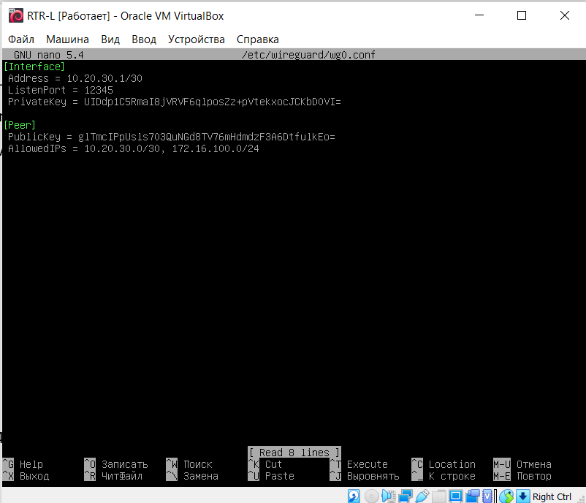  
ctl x сохраняем и выходим.  
systemctl enable --now wg-quick@wg0  
 11.

Переходим на RTR-R  
apt install -y wireguard wireguard-tools

reboot  
mkdir /etc/wireguard/keys

cd /etc/wireguard/keys  
Переходим на RTR-L  
scp cli-sec.key srv-pub.key 8.8.8.100:/etc/wireguard/keys (Айпи берется из rtr-r)

возвращаемся на RTR-R  
cat cli-sec.key srv-pub.key >> /etc/wireguard/wg0.conf

nano /etc/wireguard/wg0.conf  
[Interface]  
Address = 10.20.30.2/30  
PrivateKey = (закидываем первый ключ)  
[Peer]  
PublicKey = (закидываем второй ключ)  
Endpoint = 7.7.7.100:12345 (внешний интерфейс RTR-L)   
AllowedIps = 10.20.30.0/30, 192.168.100.0/24 (берем из RTR-L)  
PersistentKeepalive = 10  
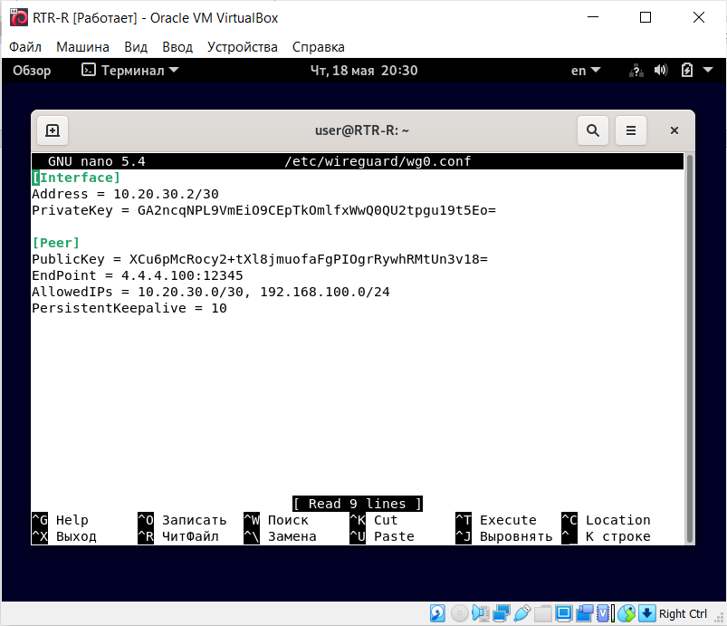  
ctrl x сохраняем и выходим.  
systemctl enable --now wg-quick@wg0 (на RTR-R)  
wg show all (покажет окошечко смотрим и все)  
На RTR-L  
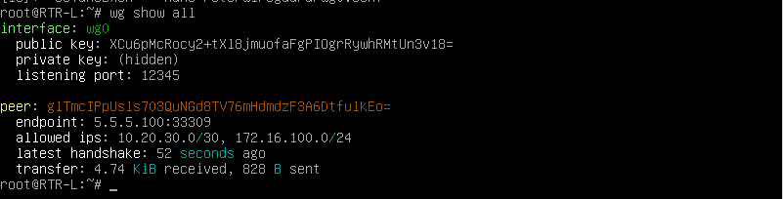

Заходим в WEB-L И Пингуем 172.16.100.100 (айпи из RTR-L)  
Заходим на Web-R   
ping 192.168.100.100 либо 100.200 и смотрим (айпи от RTR-R)

КОНЕЦ.